ЧТО ДЕЛАТЬ, ЕСЛИ РЕБЁНОК УКРАЛ
Нужно помнить, что исправление поведения – это всегда тяжелая, кропотливая работа, которая должна проводиться последовательно и основываться на закреплении результатов через поощрение значимых взрослых.
Можно выделить несколько основных моментов, которые необходимо учитывать родителям, если обнаружился факт воровства.
1. Узнав о воровстве, родители испытывают сильнейшие эмоции – гнев, негодование, ярость. Крайне важно не дать волю этим чувствам и подождать, когда уляжется первая волна гнева.
2. Серьезный разговор нужно проводить в доброжелательной форме, без истерик и скандалов. Выясните причину проступка, выслушайте ребенка и дайте понять, насколько вы огорчены фактом воровства.
3. Обсуждая случившееся, важно помнить, что спокойная беседа, обсуждение чувств и совместный поиск выхода – это то, что требуется ребенку.
4. Часто родители на эмоциях называют ребенка воришкой, преступником, т.е. вешают ему «ярлыки», что нельзя категорически делать. Выразите отрицательную оценку действиям ребёнка (а не личности!!!), с конкретным осуждением такого поведения.
5. Разговор стоит проводить без посторонних. Золотое правило воспитания гласит: «ругай наедине, хвали при всех».
6. В беседе следует избегать сравнений с другими детьми и с собой в детстве, категорически нельзя пугать тюрьмой или предсказывать криминальное прошлое, иначе плохой поступок может превратиться в суть личности – «мама говорит, значит, я действительно такой»!
7. Обсуждая случившиеся, помните, что сильные негативные чувства могут способствовать тому, что ребёнок будет скрывать все поступки, которые сочтёт стыдными, плохими.
8. После того как ситуация была разобрана, не возвращайтесь к тому, что произошло, т.к. этим вы только закрепите данный поступок в сознании ребёнка.
9. По возможности исключите ситуации, провоцирующие воровство.

Ребёнок должен знать, что вам интересен его внутренний мир, его переживания и тревоги. Постарайтесь понять, что его беспокоит, какие проблемы он решает в настоящее время.
Помните, что воровство – это шаг отчаяния, тревожный сигнал, который свидетельствует о психологическом неблагополучии ребёнка – это крик о помощи!
От стратегии поведения взрослых зависит дальнейшее поведение ребенка и вся его жизнь. Поэтому не спешите сдаваться, советуйтесь со специалистами, помните, если не срабатывает один подход, то сработает другой.
Помните! Какая бы беда ни случилась с ребенком, главное – не отворачивайтесь от него, а дайте ему шанс остаться Человеком. А если потребуется – дайте такой шанс еще раз. Именно вера в ребенка, в то, что он хочет и может быть лучше, спасёт его, остановит от рокового шага.

Консультацию психолога можно получить в ГБУ «Центр социальной помощи семье и детям г.Сарова»

Отделение психолого-
педагогической помощи
тел. 9-83-08

Буклет разработан педагогом-психологом
Верещагиной Е.В.
Государственное бюджетное учреждение «Центр социальной помощи семье и детям города Сарова»

Отделение психолого-педагогической
помощи

Буклет для родителей
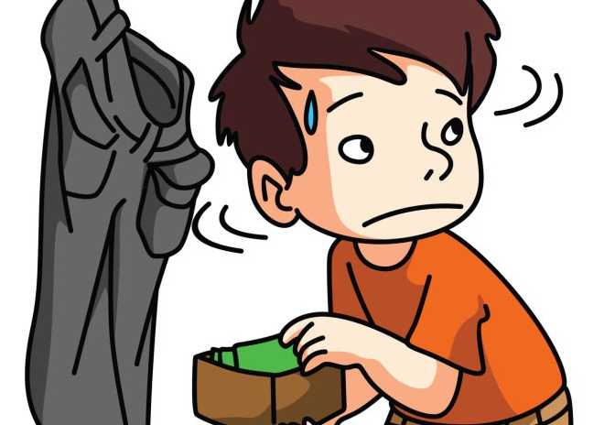

Профилактика детского воровства

г.Саров
Воровство
Одна из ситуаций, которая гарантировано потрясет даже самых спокойных родителей, - это когда обнаруживается, что ребенок что-то украл. Хотя практически любой ребенок, включая самих родителей в детстве, хотя бы раз брал чужое, взрослые обычно склонны паниковать, если это случается с их ребенком.
Причины воровства
Исследования данной проблемы выделяют следующие причины детского воровства.
- Неумение контролировать свои желания, стремление завладеть понравившейся вещью вопреки голосу совести и несмотря на то, что она чужая. Ребенок берет чужие вещи под разными предлогами, которые ему кажутся логичными.
- Психологическая неудовлетворенность ребенка в семье.Родители слишком заняты, не обращают на ребенка внимания, мало проявляют к нему любовь и заботу или предъявляют завышенные требования, не думая о его развитии как личности.
- Недостаток развития нравственных понятий и силы воли. Ребенок не знает, что такое воровство, не понимает, что вещи другого ему не принадлежат.
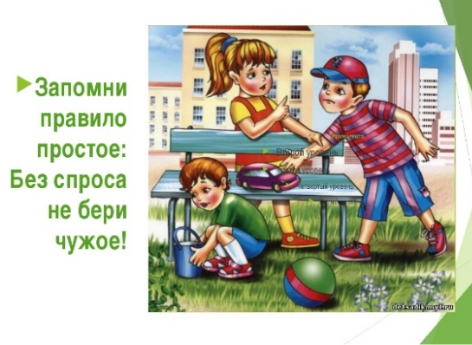
- Недостаточно развитые коммуникативные навыки.Ребенку не удается найти себе друзей, и он не видит другого пути, кроме как угощать одноклассников сладостями и дарить им красивые ручки и наклейки.
- Желание получить определенный статус в группе сверстников. Например, чтобы влиться в коллектив, ребенок, взяв у родителей определенную сумму денег, покупаетсебе телефон или одежду такую же, как и у других.
- Нарушение эмоциональной связи с родителями. Воровство активируется в ситуации, когда между членами семьи нарушаются взаимоотношения, и ребенок своим подведением неосознанно пытается восстановить утраченную связь с родителями.
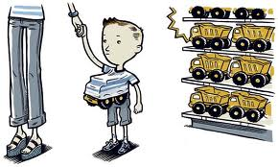

Профилактика детского воровства
Психологи выделяют несколько золотых правил для родителей, которые помогут избежать проблемы детского воровства.
Правило 1. Быть последовательными в своих установках. Чаще случаи воровства возникают в семьях, где действует «двойная мораль». Например, мама приносит с работы продукты, а папа невзначай рассказывает о своем знакомом: «Вот Иванов наворовал денег, теперь живет припеваючи». У ребенка в голове возникает путаница: выходит, если никто не узнает, то чужое все же можно брать? А потом еще и «жить припеваючи»? Поэтому важно со всей строгостью относится к себе и к своим высказываниям.
Если вы хотите, чтобы дети были честными, подавайте им пример честности своим поведением, чтобы они знали, чего именно вы от них ожидаете
Правило 2. Важно сформировать у ребенка границы. Отсутствие границ и вседозволенность, как правило, имеют множество негативных последствий. И воровство – только одно из них. Действительно, почему бы не взять чужое, если всегда было всё можно, а за плохими поступками не следовало никаких последствий?
Правило 3. У ребенка должно быть личное пространство и достаточно свободы для его возраста. Начиная с определенного возраста, у ребенка должны быть свои вещи и свои карманные деньги, которые он может тратить по своему усмотрению. Нет таких причин, по которым ребенка нужно подвергнуть тотальной опеке и контролю. Если родители сами берут без спроса то, что принадлежит ребенку, это тоже мешает сформировать уважение к чужой собственности.
Правило 4. Дорогостоящие предметы и крупные суммы денег не должны находиться в открытом доступе. Не потому, что вы не доверяете членам своей семьи. Просто не стоит искушать судьбу и нарушать элементарные правила безопасности.
Правило 5. Доверительная беседа – лучшая профилактика возможных сложностей. В семье, где родители не лгут, дети отвечают им тем же, а воровство встречается редко. Обсуждайте проблемы ребенка, рассказывайте о своих. Если родители делятся собственными переживаниями, рассказывают, какие чувства испытывали в подобной ситуации, ребенок тоже в ответ испытывает искреннее желание доверить родителю самое сокровенное.

Главная задача родителя: построить такие отношения с ребенком, чтобы в трудных ситуациях он мог обратиться за поддержкой к взрослым, а не скрывал от них сложность своего положения.

